**Gottesdienstordnung Seelsorgeraum Region Reutte - April 2025**

****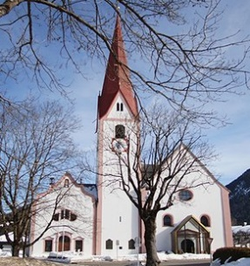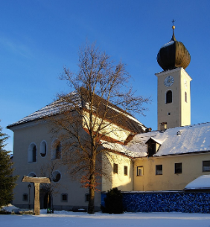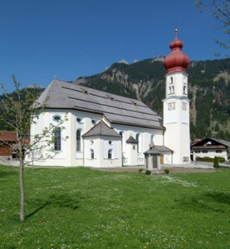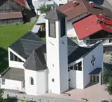

**Hl. Peter u. Paul St. Anna St. Martin Hl. Geist**

**Breitenwang Reutte Wängle Lechaschau**

|  |  |  |  |  |
| --- | --- | --- | --- | --- |
| Dienstag, 1. April |  | **19.00** Hl. Messe |  |  |
| Mittwoch, 2. April | **19.00** Hl. Messe |  |  |  |
| Donnerstag, 3. April |  |  | **19.00** Hl. Messe |  |
| Freitag, 4. April |  | **8.00** Hl. Messe | **19.00** „Von Christus getragen“ - Abendgebet | **19.00** Hl. Messe |
| **Samstag, 5. April** | **19.00** Pflach: Hl. Messe | **19.00** Tränke:Hl. Messe |  |  |
| **Sonntag, 6. April**  **5.Fastensonntag** | **9.00** Hl. Messe | **10.15** Hl. Messe | **9.00** Hl. Messe | **10.15** Hl. Messe |
| Dienstag, 8. April |  | **19.00** Hl. Messe |  |  |
| Mittwoch, 9. April | **19.00** Versöhnungsfeier für die Pfarren Breitenwang und Reutte |  |  |  |
| Donnertag, 10. April |  |  | **19.00** Hl. Messe |  |
| Freitag, 11. April |  | **8.00** Hl. Messe –Beichtgelegenheiten von  8.30-11.30 Uhr und  15.00-17.00 Uhr |  | **19.00** Versöhnungsfeier für die Pfarren Lechaschau und Wängle |
| **Samstag, 12. April** | **19.00** Ehenbichl: Hl. Messe  **19.00** Breitenwang: Wortgottesdienst mit Kommunionfeier |  | **19.00** Höfen:Hl. Messe |  |
| **Sonntag, 13. April**  **Palmsonntag** | **8.30** Palmweihe, Palmprozession – Hl. Messe | **10.15** Palmweihe, Palmprozession – Hl. Messe | **8.30** Palmweihe, Palmprozession – Hl. Messe | **10.15** Palmweihe, Palmprozession – Hl. Messe |
| Dienstag, 15. April |  | **19.00** Hl. Messe |  |  |
| Mittwoch, 16. April |  |  |  |  |
| **Donnertag, 17. April**  **Gründonnerstag** | **16.00** Kindergottesdienst | **19.00** **Abendmahlfeier**  für die Pfarren Reutte  und Breitenwang | **19.00** **Abendmahlfeier**  für die Pfarren  Wängle/Höfen und  Lechaschau |  |
| **Freitag, 18. April**  **Karfreitag** | **15.00** **Karfreitagsliturgie** für  die Pfarren Breitenwang und Reutte  **19.00** Besinnung/Gebet zum Karfreitag |  | **7.00** Trauermette  **15.00** Kinderkreuzweg | **19.00** **Karfreitagsliturgie** für  die Pfarren Lechaschau und Wängle/Höfen |
| **Samstag, 19. April**  **Karsamstag/Osternacht** |  | **21.00** **Osternachtfeier** | **7.00** Trauermette | **17.00** Österliche Andacht  für Kinder mit  Speisensegnung |
| **Sonntag, 20. April**  **Ostersonntag** | **5.00 Osternachtfeier**  **18.00** **Festlicher**  **Ostergottesdienst** | **10.15** **Festlicher**  **Ostergottesdienst** | **5.00 Osternachtfeier**  **18.00** **Festlicher**  **Ostergottesdienst** | **10.15** **Festlicher**  **Ostergottesdienst** |
| **Montag, 21. April**  **Ostermontag** | **10.15** Pflach: Hl. Messe | **10.15** Tränke: Hl. Messe |  |  |
| Dienstag, 22. April |  |  |  |  |
| Mittwoch, 23. April |  |  |  |  |
| Donnertag, 24. April |  |  | **19.00** Hl. Messe |  |
| Freitag, 25. April |  | **8.00** Hl. Messe |  |  |
| **Samstag, 26. April** | **19.00** Hl. Messe |  | **19.00** Höfen: Hl. Messe |  |
| **Sonntag, 27. April**  **2. Sonntag der Osterzeit** | **9.00** Erstkommunion | **10.15** Wortgottesdienst mit Kommunionfeier | **9.00** Erstkommunion | **10.15** Wortgottesdienst mit Kommunionfeier |
| **Dienstag, 29. April** |  | **19.00** Hl. Messe |  |  |
| **Mittwoch, 30. April** | **19.00** Hl. Messe |  |  |  |